**LAPORAN PRAKTIKUM PEMROGRAMAN BEORIENTASI OBJEK**

**“Tugas 08*”***



**Oleh:**

Nama : AIDA FITRIA

NPM : 4523210007

Kelas : A

**Dosen:**

Adi Wahyu Pribadi , S.Si., M.Kom

**S1-Teknik Informatika**

**Fakultas Teknik Universitas Pancasila**

**2024/2025**

* Untuk Code Library.java

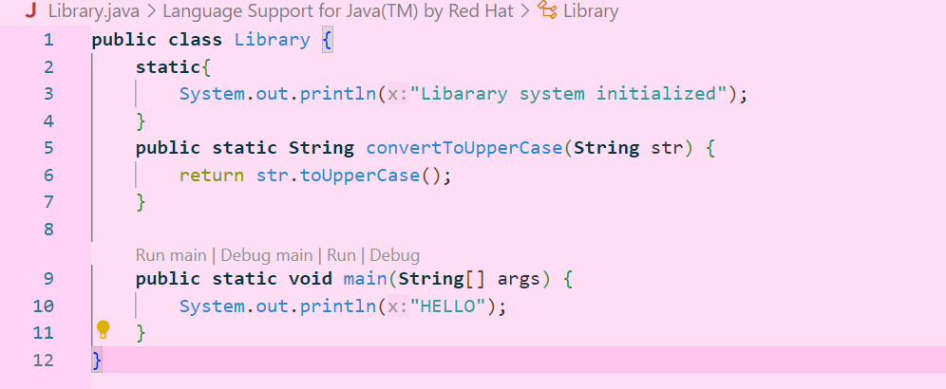

* Hasil Run Library.java

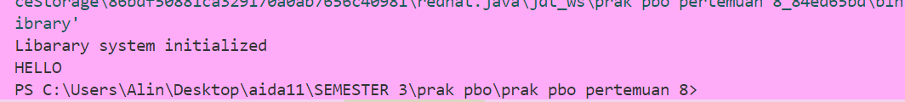

* Untuk code Book.java

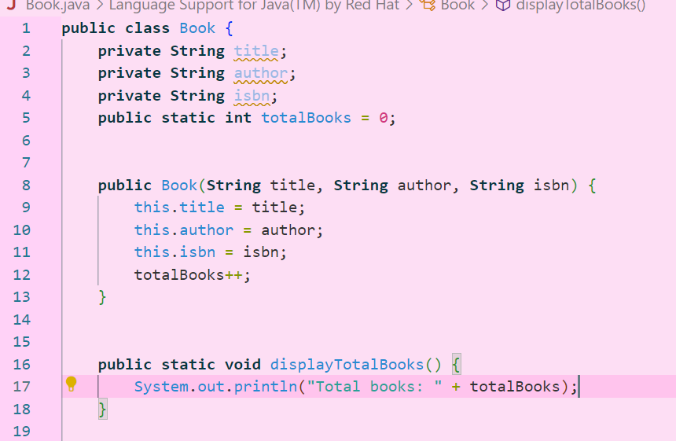

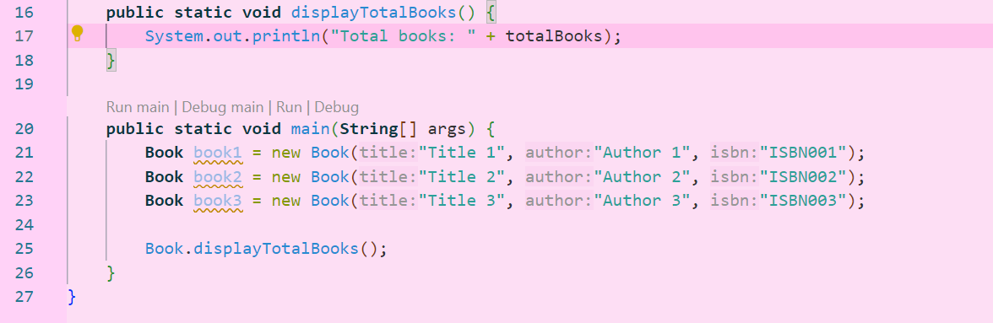

* Hasil Run Book.java

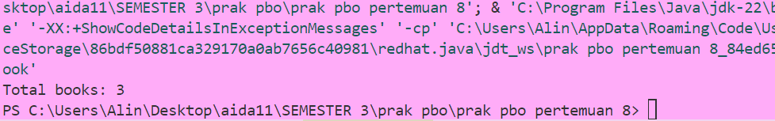

* Code untuk User.java

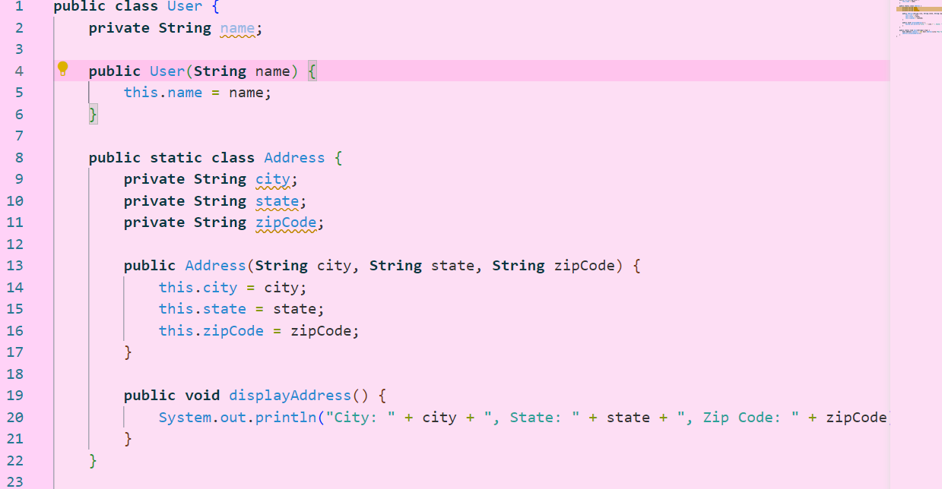

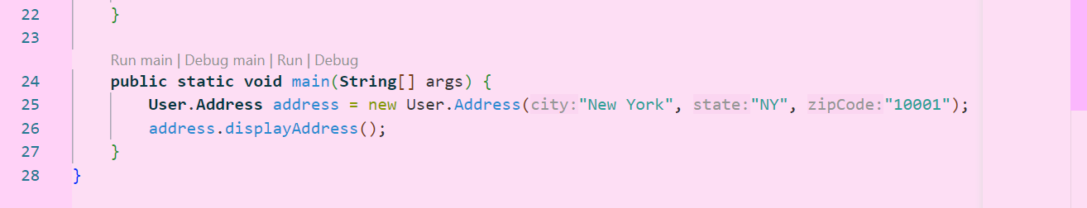

* Hasil Run LibraryManager.java

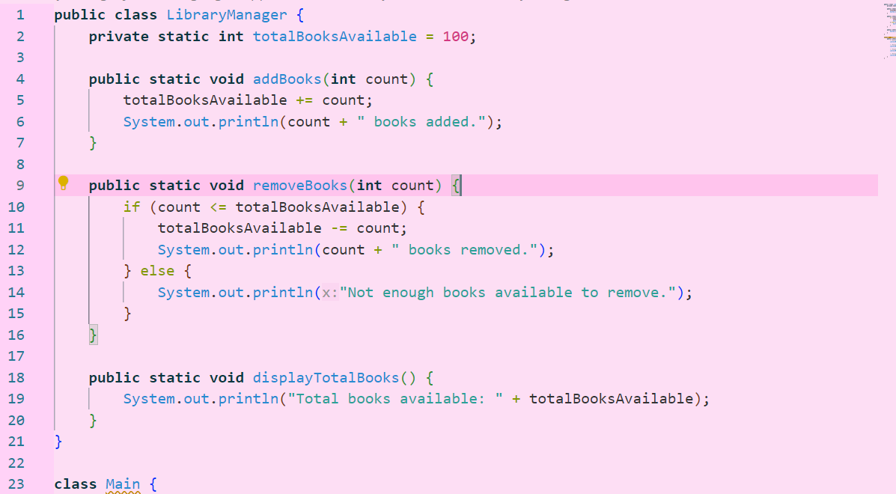

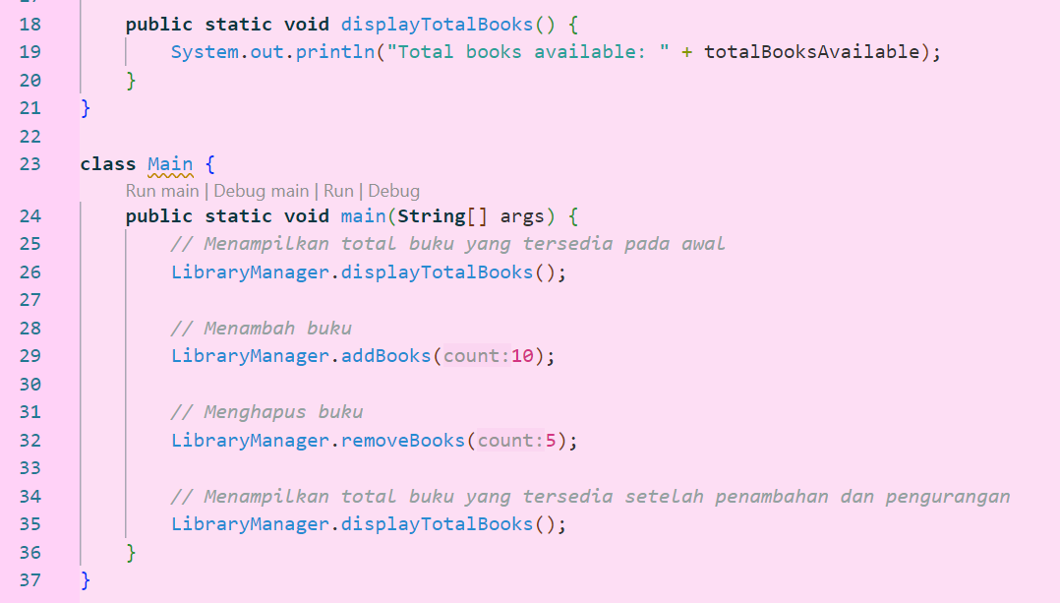

* Hasil Run LibraryManager.java

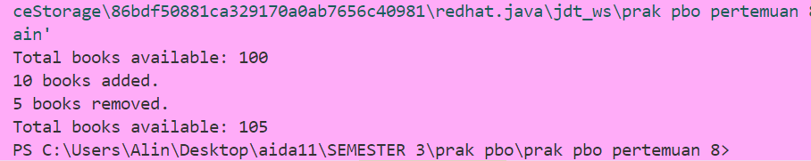

* Code untuk DatabaseConnection

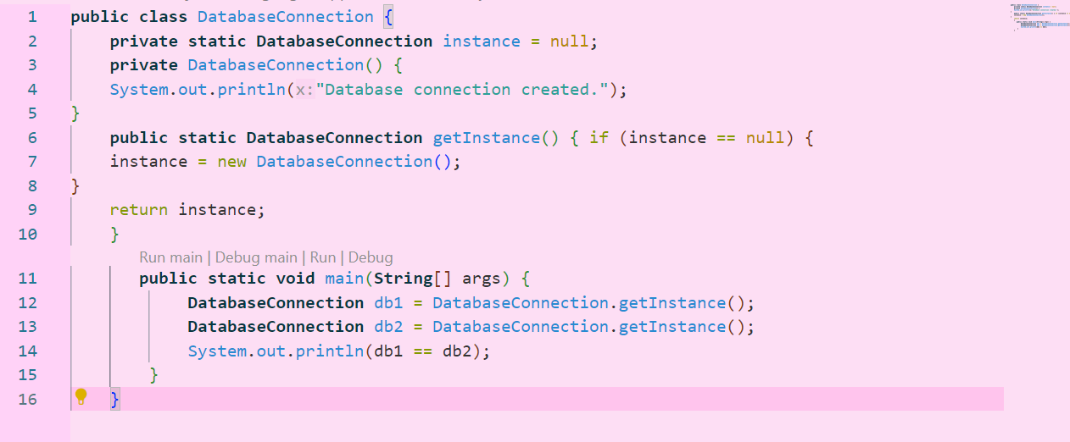

* Hasil Run DatabaseConnection

